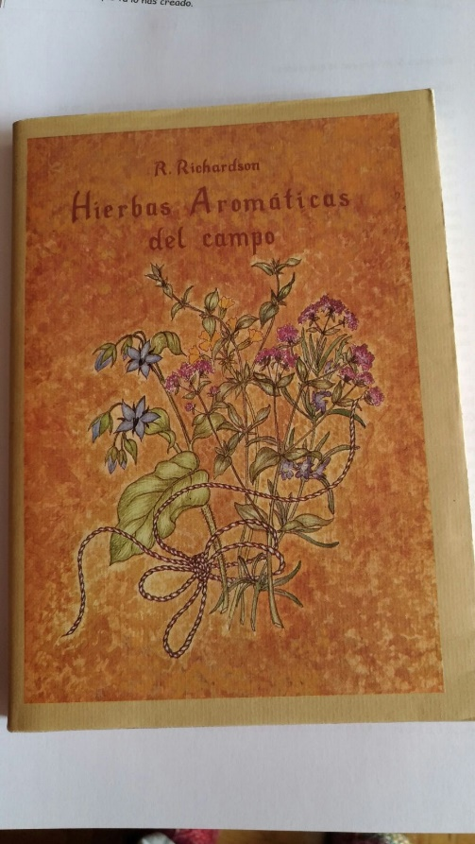

El romero (Rosmarinus officinalis) : el nombre “ros maris” parece hacer referencia al “rocío del mar” por ser nativo de la línea costera mediterránea y crece en sus orillas al alcance de la rociada marina; officinalis denota su uso en la medicina oficial.
Es un arbusto perenne intensamente aromático con flores de color azul pálido a lila y florece durante todo el año. Se encuentra desde la costa hasta unos 1500 metros de altitud.
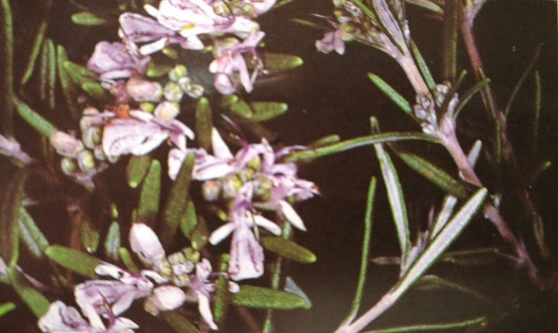 | Llamada esta hierba rocío marino,  Por todas sus virtudes tan bueno y tan fino .  Mas todas estas virtudes describir aquí no puedo,  Ni hacerlo creo que pueda ningún hombre terreno.  Manuscrito del siglo catorce

Hábitat- en zonas de matorral bajo, también en lugares secos y pedregosos, zonas rocosas y laderas secas.
Historia- Se cultiva como planta curativa desde la antigüedad; los faraones hacían poner ramitas en su tumbas para endulzar su viaje al más allá y los romanos creían que traía felicidad a los vivos y paz a los muertos y ellos fueron los que la introdujeron en Gran Bretaña.
Ya en la Edad Media era muy apreciado por su capacidad para favorecer la digestión y en el siglo XVI se consiguió el primer perfume destilado: el Agua de Hungría, usado por la reina de este país, es una antigua versión del agua de colonia destilando con alcohol el romero. Pensaban que mantenía la piel joven en mujeres no tan mancebas.
Es un antiséptico poderoso y se utilizaba para desinfectar lugares públicos en los días de la peste. También particularmente bueno para consolar el corazón y ayudar a una memoria débil.
Partes utilizadas y principios activos: En medicina se emplean las hojas frescas o secas y se recolectan desde mitad de la primavera a mediados de verano. Desde el punto de vista farmacológico los principios activos más importantes son flavonoides, terpenos y aceite esencial.
Aplicación y efecto: productor de calor
Usos: según el refrán, “ De las virtudes del romero se puede escribir un libro entero”
- En medicina popular- por vía oral en trastornos digestivos, dolores de cabeza y migrañas, molestias menstruales, agotamiento. Es un diurético suave, estimulante, provoca la salida de bilis y es antiespasmódico.
- Uso tópico en caso de heridas de difícil cicatrización, lesiones bucofaríngeas, neuralgias y ciática, tónico nervioso y vascular en trastornos circulatorios (manos y pies fríos crónicamente), combate los dolores de las articulaciones y tonifica las fatigas musculares. Se usa en preparados como pomadas, tintura, productos de baño, decocciones de hojas sueltas y como aceite esencial.
- Para uso externo se emplea también el alcohol de romero con 300 gramos de sumidades floridas, colocadas en maceración durante nueve días en un litro de alcohol de 96 grados, cuidando mover la mezcla todos los días; transcurridos los cuales se filtra, con él se hacen friegas en las zonas doloridas o fatigosas. Este preparado puede hacerse también con esencia de romero.
- En infusión verter 150 ml de agua hirviendo sobre 1 ct (cucharadita) de hojas, dejar reposar 15 minutos y beber varias tazas al día.
- Cocinar con romero y otros usos : debido a su sabor fuerte ya su dura textura si el romero se usa como condimento ha: de retirarse la rama antes de servir el guiso; las hojas jóvenes troceadas finamente son deliciosas con pescado blanco (rodaballo) o con marisco. Es muy adecuado con la carne de cordero pero excelente también con ternera y pollo, fina hierba en risotto y estupenda con patatas asadas. Delicioso con platos de huevo y queso y una guarnición tradicional para una copa de clarete.
- Ya se ha dicho que es el príncipe de las hierbas aromáticas.

